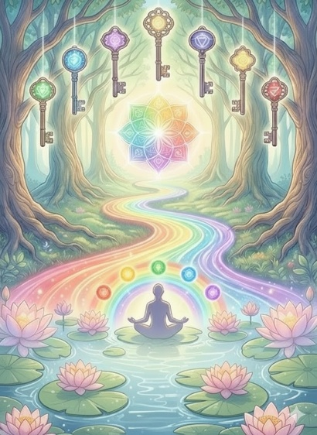
Zeven sleutels tot diepe innerlijke harmonie
Een transformerende reis naar gebalanceerde chakra's

14 – 17 mei 2026
Ben je klaar om méér licht, energie en rust in je leven te brengen?
Tijdens deze intensieve vierdaagse cursus nemen we je mee op een verrijkende reis om je zeven hoofdchakra's te verruimen, balanceren en activeren.

Wat je kunt verwachten:
Stel je voor dat je een kaars aansteekt in een voorheen donkere kamer: het licht vult de hele ruimte en laat schaduwen verdwijnen. Dát is het effect van het openen van je chakra's!
We werken op een dynamische en holistische manier:
- Meditaties en fysieke oefeningen om je energie direct te verhogen.
- Mantra zingen en bewegen op muziek om blokkades speels los te maken.
- Inspirerende groepsoefeningen voor diepere inzichten en verbinding.

De Weg naar blijvende verandering:
Naast het activeren van je energiecentra, werken we met de fundamentele thema's die je tegenhouden. We richten ons op het oplossen en transformeren van belemmerende emoties zoals onzekerheid, angst, verdriet en boosheid – thema's die nauw verbonden zijn met de chakra's.
Door deze innerlijke transformatie zal jouw gevoel over jezelf en de wereld om je heen veranderen. Je uiterlijke realiteit is immers een directe reflectie van jouw innerlijke staat.
Bovendien is er ruimte om in te spelen op de specifieke thema’s waar jij persoonlijk aan wilt werken.

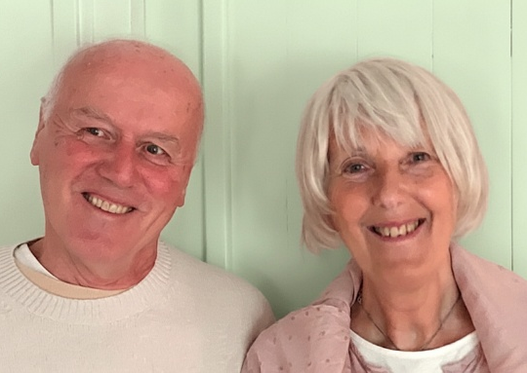
Prachtige locatie:
Deze bijzondere cursus vindt plaats in Centrum Welhoven in Vledderveen, een schitterende en rustgevende plek in Zuidwest Drenthe. Je hebt de mogelijkheid om hier te verblijven en te genieten van de prachtige omgeving. Er is ruimte in het programma voor wandelen en/of fietsen.
Israna,
Froukje Buma en Jeroen Kuyper
www.israna.nl, info@israna.nl, 06 22359244, 0521344653.

